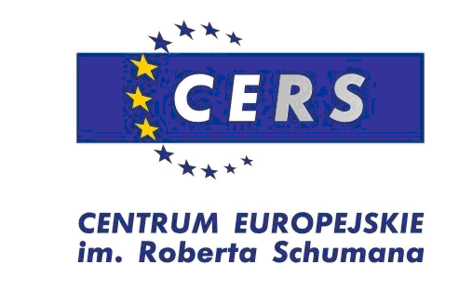

Анкета учасника

Науково-практичного семінару

“Інструменти підтримки мобільності науковців в рамках пріоритетів ЄС на 2014-2020 роки”

Організатор: | Фундація Central European Academy Studies and Certification (CEASC) , м. Бидгощ

Ім’я та прізвище: |  | Посада:
Назва Інституції\Університету:
Адреса Інституції\Університету: |  | E-mail:
Поштовий індекс: | Місто: | Тел.:

Просимо вказати найбільш цікаві для Вас тематики:
Науково-дослідницька робота
Інновації та трансфер технологій
Забезпечення мобільності студентів та викладачів

Підпис учасника ____________________________________________

Осіб, що зацікавлені участю в науково-практичному семінарі, просимо надіслати підписану анкету учасника до 15 березня 2015 року на адресу електронної пошти seminar.ceasc@gmail.com

Участь у семінарі є безкоштовною. Організатори забезпечують навчальними матеріалами та вітальною кавою.

Семінар дофінансовано з коштів фундації CEASC

